4．1 转基因生物的安全性
一、知识与技能目标
关注转基因生物的安全性问题，对生物技术安全性问题讨论的必要性。
二、过程与方法目标
举例说明转基因生物安全性问题的不同观点和论据。
三、情感与价值观目标
形成对待转基因生物安全性问题的理性、求实的态度。
四、教学过程
（一）转基因成果令人叹为观止
1．1972年 国的 第一次重组DNA获得成功。
2．转基因生物的重要成果
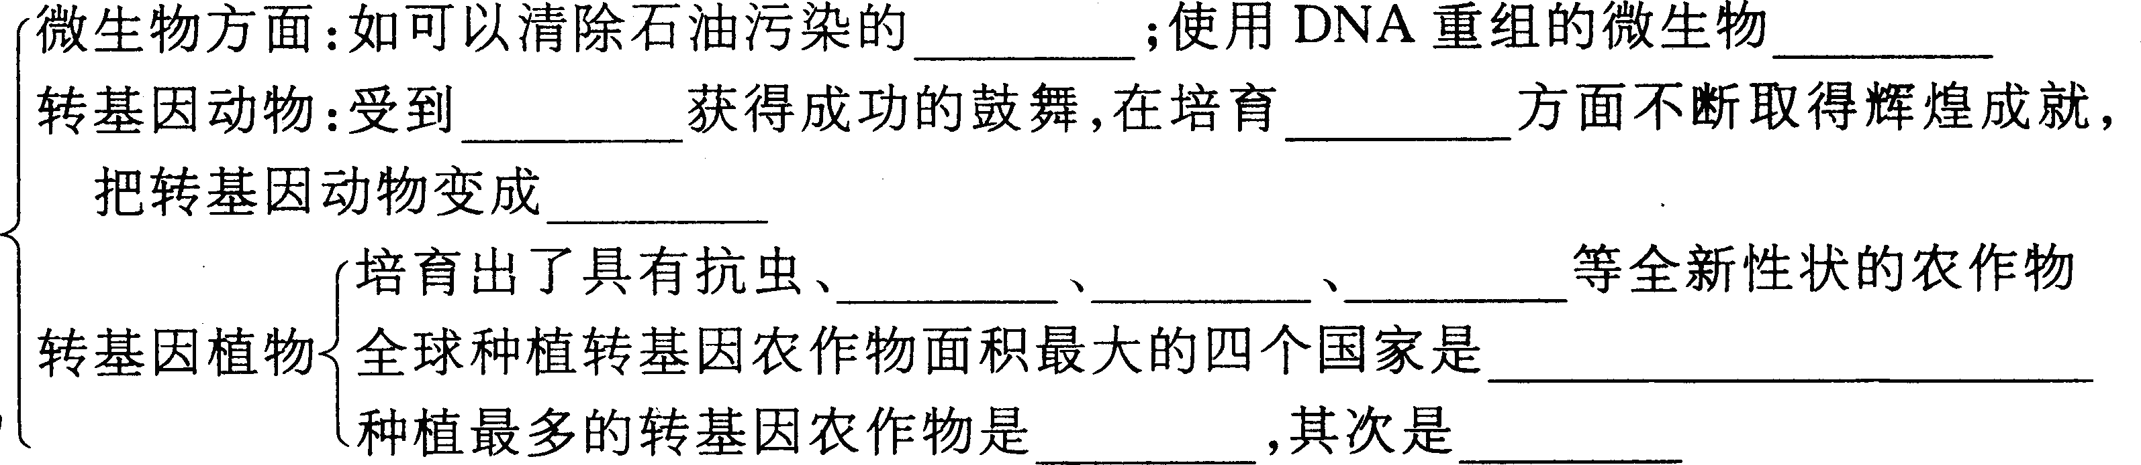
（二）对转基因生物安全性的争论
1．在转基因生物中，有时候会出现一些人们意想不到的后果。原因是：
(1) ；
(2) ；
(3) 。
2．转基因生物引发人们在 、 和 三个方面发生了激烈的争论。(见下表)
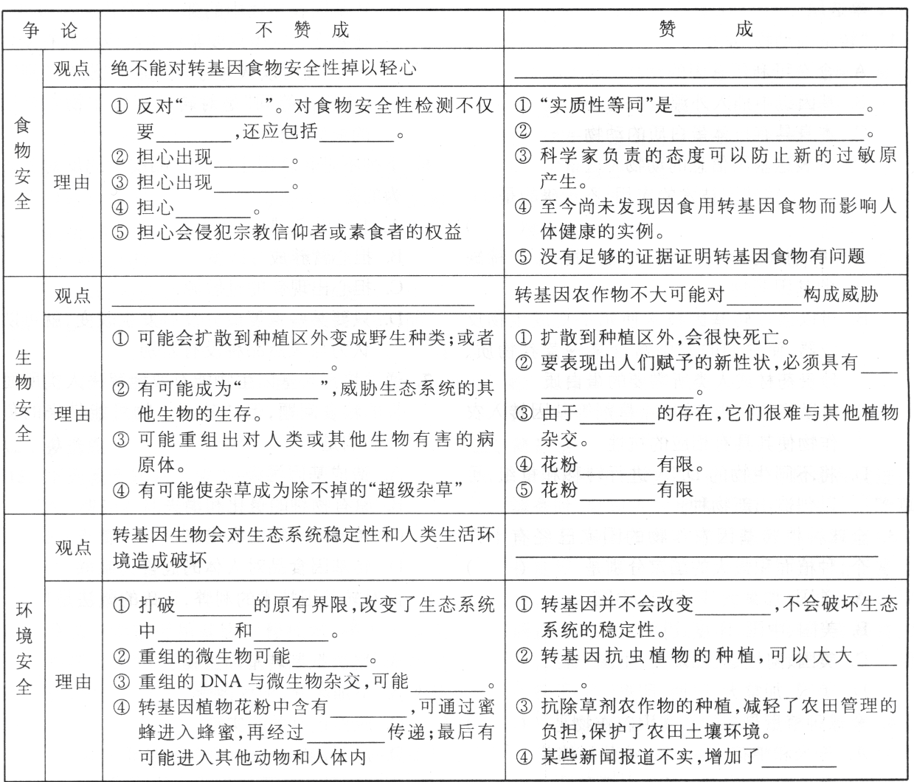
（三）理性看待转基因技术
1．正确的做法 ，而不能 。
2．制定政策和法规，如我国制定的《基因工程安全管理办法》、 。
五、例题分析：
1．下列哪项不是转基因食物潜在的安全隐患( )C
A．转基因植物有可能合成出对人体有直接毒性或潜在毒性的蛋白质
B．转基因植物合成的某些新的蛋白质有可能成为某些人的过敏源
C．某些转基因生物可以合成干扰素，进人人体增强相应细胞的免疫力
D．某些基因足以使植物体内某些代谢途径发生变化，导致转基因农作物营养成分的改变
2．下列哪项不是转基因成果( )B
A．清除石油污染的假单孢杆菌 B．高产青霉素菌株
C．转基因抗虫棉 D．巨型小鼠
3．20世纪90年代，乌干达木薯业遭到了病害的毁灭性打击。科学家究其原因发现，是一种新的病毒引发的疾病，而这种新病毒是由两种已知病毒重组产生的。这一事实有力地支持了下列哪一观点( )B
A．转基因生物有可能成为“入侵的外来物种"，威胁生态系统中其他生物的生存
B．导人转基因生物的外源基因有可能与感染转基因生物的某些细菌或病原体杂交，从而重组出对人类或其他生物有害的病原体
C．转基因植物的抗除草剂基因，有可能通过花粉传播而进入杂草中，使杂草成为除不掉的“超级杂草”
D．抗虫棉能抵抗棉铃虫，但随着棉铃虫抗性的增强，抗虫棉有可能被淘汰
4．关于转基因生物引发的安全性问题的叙述，错误的是( )C
A．转基因生物引发的安全性问题包括食物安全、生物安全、环境安全
B．转基因生物引起安全性问题的原因之一是外源基因插入宿主基因组的部位往往是随机的
C．转基因生物引发的安全性问题是无法弥补的
D．转基因生物有可能造成安全性问题，但不能一概而论
5．科学家发现栽种含有抗除草剂基因的农作物后，会使附近的、与其亲缘关系较近的野生植物也获得抗除草剂基因。下列说法错误的是( )B
A．野生植物通过自然杂交获得抗除草剂基因
B．野生植物发生了基因突变
C．基因工程会导致基因污染
D．转基因生物会危及生物圈的稳定
6．如今，从土豆、草莓到西红柿，各种各样的转基因产品已经潜入寻常百姓家，有资料显示，我国餐桌上有50％以上的大豆色拉油属于转基因食品。然而近年来，有关转基因食品是否影响健康的争论不绝于耳。例如：1 999年，美国康奈尔大学I~osey等人将转Bt基因(苏云金杆菌杀虫晶体蛋白基因)玉米花粉撒在苦芭菜上，喂食黑脉金斑蝶4天后死亡率达44％，而对照组无一死亡，研究者认为该转基因玉米对非靶生物有毒。
(1)报道转基因作物大面积种植已达7年，食用转基因食品的人群至少已有10亿之多，至今没有转基因食品不安全的任何实例。转基因食品是安全的，试分析原因。
分析：转①基因食物被煮熟之后，细胞就被破坏了，进入人肠胃系统后，基因被消化成小分子物质而失去遗传作用。②我们所吃的非转基因改良谷物是长期人工选择的结果，人们食用后并未有不适和影响健康。③转基因食品仅是农作物品种中加入一两个对人类无害的已知性状的基因等
(2)自1983年转基因作物在美国问世以来，用生物技术改造农产品的研究与应用进展飞快。2001年全球转基因作物的种植面积达到了5 000万公顷。试问：转基因产品到底有什么优势?

分析：①可缩短育种时间；②可定向改造生物的性状；③可提高粮食产量，解决粮食问题
(3)有人认为转基因生物会造成基因污染，危害生态系统的稳定性。你是怎样理解的?

分析：转基因生物中所含的外源基因可能会通过杂交在环境中传递，可能会由此产生的超级杂草，超级害虫以及其他超级动物等，使得生物多样性受到破坏等。（只要合理即可）
六、课堂巩固
1．全球种植转基因农作物的国家已经有十几个，种植面积最大的国家分别是（ ）C
A．美国、加拿大、巴西、印度
B．美国、加拿大、阿根廷、中国
C．美国、阿根廷、加拿大、中国
D．美国、中国、印度、巴西
2．人们培育基因作物的主要目的是（ ）C
A．提高物种的多样性 B．提高作物的适应能力
C．提高作物的产量和质量 D．加快作物的进化过程
3．下列不是转基因生物与食品安全的反对者认为的是( )D
A．担心出现滞后效用
B．担心出现新的过敏源
C．担心营养成分改变
D．只要某些重要成分没有发生改变，就可以认为与天然品种没有差别
4．我国在修建的公路和铁路路基下流出了许多动物通道，其目的不包括（ ）C
A．保护动物的生存环境 B．防止地理隔离的形成
C．促进动物的进化过程 D．维护动物的迁移路线
5．所谓“实质性等同”是指( )C
A．转基因农作物中的成分完全没发生改变
B．转基因农作物中的部分成分没发生改变
C．转基因农作物中只要某些重要成分没有发生改变，就可以认为与天然品种“没有差别”
D．“实质性等同”是对转基因农作物安全性的最终评价
6．面对转基因技术的利弊，正确的做法是（ ）D
A．坚决抵制转基因生物 B．不加区分，全盘接受
C．应停止有关的实验 D．趋利避害，不能因噎废食
7．下列哪项不利于转基因生物安全性问题的解决( )D
A．1993年，我国制定了《基因工程安全管理办法》
B．2002年，我国农业部颁布了《农业转基因生物标识管理办法》
C．加强对转基因生物的安全性检测
D．减少转基因农作物的种植面积
8．有人认为转基因生物势必会打破自然界物种的原有界限，改变生态系统中能量流动和物质循环，会对生态系统的稳定性造成破坏。下列哪项是对上述观点的完全反驳( )C
A．种植转基因抗虫作物，可以减少农药的使用量
B．种植抗除草剂农作物可以保护农田土壤环境
C．转基因生物不会改变生物原有的分类地位，充其量只能说明是具有某种新特征的同一物种，不会破坏生态系统的稳定性
D．重组的微生物在降解某些化合物的过程中所产生的中间产物，可能会造成二次污染
9．下列哪些说法已得到了证实( )C
A．一些转基因植物成为了“入侵的外来物种”，威胁着生态系统中其他生物的生存
B．转基因抗除草剂植物已使杂草成为了抗除草剂的“超级杂草”
C．转Bt基因玉米的花粉可使某种斑蝶幼虫死亡
D．已发现因食用转基因食物而死亡的病例
10．关于转基因生物的标注，错误的是( )C
A．转基因动植物和微生物，应直接标注“转基因××”
B．转基因农产品的直接加工品，标注为“转基因××加工品”
C．用农业转基因生物加工制成的产品，只要最终销售产品中不再含有或检测不出转基
因成分的产品，不需标注
D．转基因农产品的直接加工品，标注为“加工原料为转基因××”
11．下列哪一组生物是通过基因工程方法培育成功的（ ）D
A．向日葵与无子西瓜 B．超级小鼠和克隆羊
C．超级绵羊和无子番茄 D．超级鱼与抗虫棉
12．19世纪70年代基因工程技术刚兴起的时候，都以微生物作为实验材料，且必须在“负 压”(低于外界大气压)的实验室里操作。这里“负压”的作用主要是（ ）A
A．防止重组基因的生物进入人体或逃逸到外界，从而对环境造成基因污染
B．提高微生物的基因突变频率
C．加快微生物的繁殖速度
D．避免其他微生物对实验材料的污染
13．自1984年第一例转基因鱼在我国诞生以来，对转基因鱼的研究取得了长期的进步。研究表明被转移基因可以整合、表达，并能遗传给后代。对转生长激素(GH)基因研究发现，转GH基因鱼生长速度快，饵料转化率高。转基因鲤鱼最大个体为对照的最大个体的2倍，个别甚至可达对照的7．7倍，转GH基因大马哈鱼个体可达对照的10倍～30倍。转基因鱼摄人的食物能用于生长的部分高于非转基因鱼，也就是饵料利用率高。转基因鱼蛋白质转换效率也显著高于非转基因鱼，转基因鱼比对照鱼能更有效的利用饲料蛋白质，在投喂低蛋白质(20％)饲料时，转基因鱼通过增加摄食量取得较高的特定生长率；投喂高蛋白质(40％)饲料时，转基因鱼通过较高的能量转化效率取得较高的特定生长率。转GH基因鱼体蛋白质含量增加。但鱼类易于逃逸、扩散，因此转基因鱼的生态安全性是很值得研究的问题，需研究的是转基因鱼对生态系统的压力及外源基因的扩散问题。只有解决了生态安全性问题，才能真正使转基因鱼广泛应用于渔业生产。在多倍体育种方面，我国自20世纪70年代中期开始，已在草、鲤、鲢、鳙、水晶彩鲫和白鲫等近20种鱼类中获得三倍体和四倍体试验鱼，从目前的研究来看，多倍体鱼类对控制过度繁殖、促进生长、延长寿命以及改进鱼肉品质等都是有效的。总的来说，我国鱼类多倍体育种研究进展较快，且开始进入实用性阶段，如刘筠等最近培育成功的三倍体“湘云鲫”。
请根据上述内容，完成下列各题。
(1)转基因鱼成功的物质基础是： 。
(2)已知人的GH是一个含有191个氨基酸的蛋白质，若将人的GH基因转移到鱼体内，则转基因鱼增加的脱氧核苷酸数至少是 ，并写出遗传信息传递和表达过程： 。
(3)转基因鱼通过较高的能量转化效率取得较高的特定生长率，以至其生长高于非转基因鱼，蛋白质转换效率也显著高于非转基因鱼。其原因是： 。
(4)鱼类易于逃逸、扩散，因此转基因鱼的生态安全性问题是很值得研究的问题，试分析引起生态安全性问题的原因： ．
分析：
⑴遗传物质均匀DNA ⑵1146
复制DNA（基因） RNA蛋白质
⑶转基因鱼合成了大量生长激素，生长激素能促进合成蛋白质
⑷转基因鱼与同种野生鱼杂交，使野生鱼带有转基因，具有生长优势，使其捕食对象大量减少，与其他特种竞争，引起生态危机。
14．对番茄的研究中发现，害虫损伤番茄叶片后，叶上的细胞壁释放出一种类激素因子；这种物质通过细胞组织扩散到茎和其他叶片上，启动了蛋白酶抑制剂的基因，开始高效合成蛋白酶抑制剂，并在茎叶中迅速积累，以对付害虫的再次侵袭。蛋白酶抑制剂对害虫的消化酶有抑制作用，因此害虫取食后，就会因无法消化食物而被杀死。
人们尝试着将番茄的蛋白酶抑制剂基因导入玉米，让玉米获得与番茄相似的抗虫性状，以对付异常猖獗的玉米螟(一种玉米害虫)。试分析回答下列问题：
(1)番茄的蛋白酶抑制剂很可能是在茎叶细胞的 处合成的。
(2)将番茄的蛋白酶抑制基因成功地导入玉米内，使玉米形成新的性状，这种变异属于
。
(3)有人对食用的这种转基因玉米的安全性感到担忧。你认为这种担忧有道理吗?试以已学过的知识进行简要的分析说明。
分析：
⑴核糖体⑵基因重组
⑶①有道理。这种转基因玉米的果实（种子）中也可能含有蛋白酶抑制剂，食用后可能抑制人体消化酶的活性，使人无法对食物进行消化而出现病患。
②无必要。这种转基因玉米的蛋白酶抑制剂主要集中在茎、叶中，而人类食用的是果实（种子）加工而成的食品，因此不会影响人体对食物的消化。
③无必要。因为人与害虫消化酶的结构是存在差异的，玉米的蛋白酶抑制剂对害虫的消化酶有抑制作用，但对人很可能无影响
④无必要。人类食用的通常是煮熟的玉米食品，玉米蛋白酶抑制剂在高温中已经被破坏，因此不会对人的消化造成不良影响
（以上答案任选一种即可）

